Правила занятия с ребенком дома.
1-заниматься с ребёнком дома ежедневно.
2-занятия проводить в спокойной доброжелательной обстановке.
3-время проведения занятий 10-15 минут.
4-хвалите ребёнка за каждое, даже небольшое достижение.
5-артикуляционные упражнения выполнять перед зеркалом, чтобы ребёнок мог себя контролировать.
6-все задания(кроме графических) выполняются устно.
7-графические задания ребёнок выполняет самостоятельно под обязательным наблюдением взрослого.
8-тетрадь с выполненным домашним заданием в понедельник ребёнок сдаёт воспитателю группы, а в пятницу получает новое задание.
Артикуляционная гимнастика
Для правильного звукопроизношения необходимо, чтобы артикуляционный аппарат ребенка - язык, губы, челюсти –также работал правильно и четко.
В формировании и развитии движений органов артикуляционного аппарата важную роль играет артикуляционная гимнастика ,которая состоит из упражнений для тренировки подвижности и переключаемости определенных положений языка и губ, необходимых для произнесения требуемого звука.

Игры и упражнения для развития речи.
Упражнение «Лошадка».
Цель: отрабатывать подъем языка, подготавливать его к выработке вибрации, растягивать подъязычную уздечку.
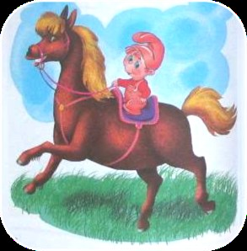
Описание: улыбнуться, приоткрыть рот, пощелкать кончиком языка.
Текст:
Я – веселая лошадка,
Темная, как шоколадка.
Язычком пощелкай громко –
Стук копыт услышишь звонкий.
Упражнение «Парус»
Цель: удерживать язык за верхними зубами.
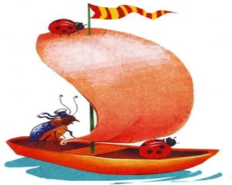
Описание: улыбнуться, широко открыть рот, поставить кончик языка за верхние резцы и крепко прижать.
Текст:
Улыбаюсь, рот открыт:
«Парус» там уже стоит.
Прислоню язык, смотри,
К зубкам верхним изнутри.

Упражнение «Качели».
Цель: вырабатывать умение быстро менять положение языка, развивать его гибкость, подвижность, дифференцировать верхнее и нижнее положение языка.
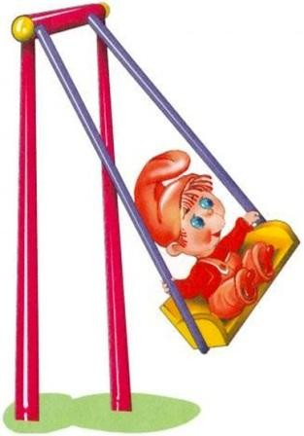Описание: улыбнуться, приоткрыть рот, положит язык за нижние резцы (с внутренней стороны), удержать 3-5 сек., а затем поднять язык вверх за верхние резцы (с внутренней стороны) и также удержать 3-5 сек. Повторить 10 раз.
Текст:
На качелях я качаюсь
Я до крыши поднимаюсь,
Вверх – вниз, вверх – вниз.
А затем спускаюсь вниз.
Упражнение «Хоботок»
Цель: укреплять мышцы губ и их подвижность.
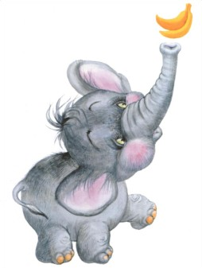
Текст:
Хоботок слоненок тянет,
Он вот-вот банан достанет.
Губки в трубочку сложи
И слоненку покажи.
Описание: вытянуть сомкнутые губы вперёд и удерживать под счёт до 10.
Упражнение «Маляр»
Цель: укреплять мышцы языка, развивать его подвижность, научить удерживать кончик языка в верхнем положении.
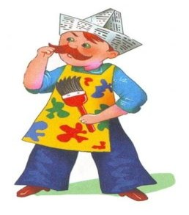
Описание: улыбнуться, приоткрыть рот, поставить кончик языка за верхние резцы, водить
кончиком языка по небу вперед и назад.
Текст:
Язык – кисточка моя,
И ею крашу небо я.
-Ох, болит мое сердечко!
-Ты меньшой, свари обед!
-У меня силенок нет!
-Что же, сделаю все сам,
Но обеда вам не дам!
Голодать готовы?
-Мы уже здоровы!

Упражнение «Блинчик».
Цель: вырабатывать умение язык в расслабленном состоянии.
Описание: улыбнуться, приоткрыть рот, положить широкий язык на нижнюю губу, удержать под счет до 10 раз.

Текст:
Мы гостей своих встречаем,
Их блинами угощаем.
Язык, как блинчик положи
И спокойно подержи.

"Блинчик"
улыбнуться, приоткрыть рот положить широкий язык на нижнюю губу
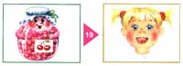

"Грибочек"
улыбнуться поцокать языком, будто едешь на лошадке присосать широкий язык к нёбу
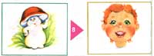

"Часики"
улыбнуться, открыть рот, кончик языка (как часовую стрелку) переводить из одного уголка рта в другой.

